**Материал и методика**

*Сбор фукоидов с мидиями*

Мидии были собраны в четырех точках, различающихся по степени открытости для волнового воздействия (Рис. +++). Первая точка располагалась в куту Южной губы о. Ряжков. Она находится в затишной зоне. Вторая – на Юго-Восточном мысу о. Ряжков. Эта точка находится на прибойной стороне острова. Третья – в затишной зоне о. Б. Палашка. Четвёртая – на прибойной стороне о. Б. Палашка. Выбор точек сбора материала был обусловлен присутствием мидий E- и T-морфотипа на *Ascophyllum nodosum* и *Fucus vesiculosus.*

В каждой точке мы отбирали по три пучка *A. nodosum* и три пучка *F.vesiculosus.* Водоросли срезали ножом в самом основании и каждый пучок помещали в отдельный пластиковый пакет, который транспортировали в лабораторию.

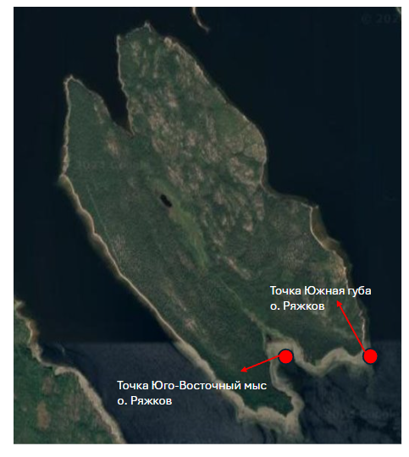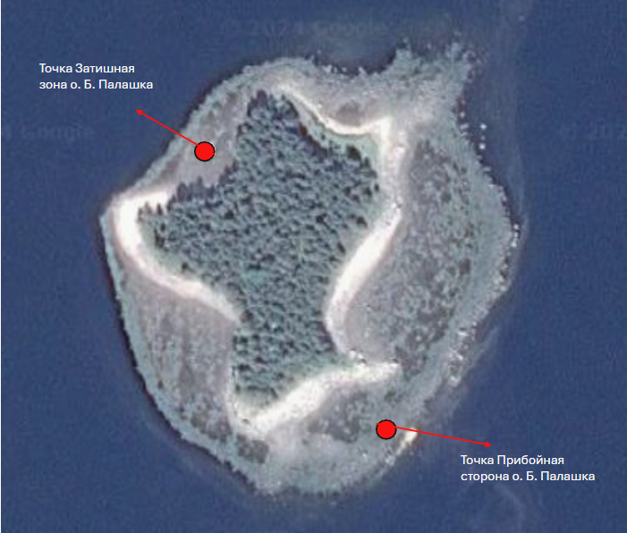

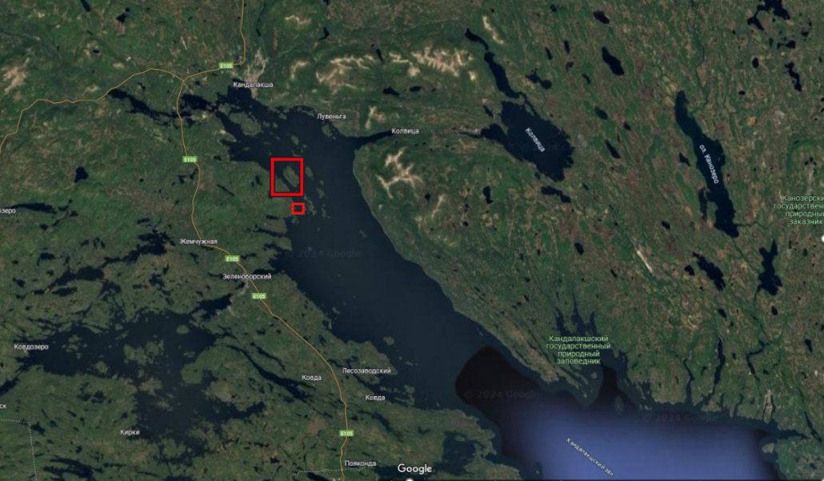

Измерение силы прикрепления

Водоросли располагали в плоской кювете так, чтобы можно было подсчитать количество развилок, идущих от точки его крепления к грунту до того места, где были обнаружены мидии (рис. ++). Эти развилки появляются на апикальной части слоевища каждый год и могут трактоваться, как маркеры возраста (Кузнецов ++++): , чем выше развилка от основания фукуса, тем моложе эта часть фукоида. . Для каждой, включенной в анализ, мидии мы определяли сколько развилок отделяет ее положение от точки крепления фукоида к субстрату.

Описанная выше работа производилась только с тем моллюсками, длина раковины которых превышала 10 мм. Далее к таким мидиям мы прикрепяли зажим-крокодильчик, который присединяли к динамометру Мегеон-23020. при помощи которого мы измеряли силу прикрепления моллюсков (Рис. ++). Для этого мы постепенно увеличивали натяжение, фиксируя положение фукоида, до тех пор пока не произойдет отрыв моллюска от субстрата. Мы записывали максимальное значение усилия. Точность измерения силы составляла ++++ Н.

Далее каждую особь измерили штангенциркулем с точностью +++ мм и взвешивали на электронных весах с точностью до +++. После этого, каждая особь была помещена в кипящую воду и варилась в течении 2 минут. Далее из каждой мидии удалили мягкие ткани. Затем каждую створку подписали персональным номером.

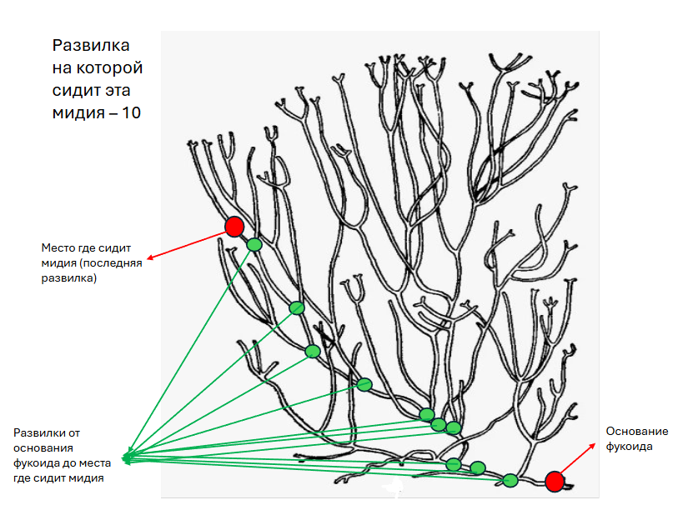

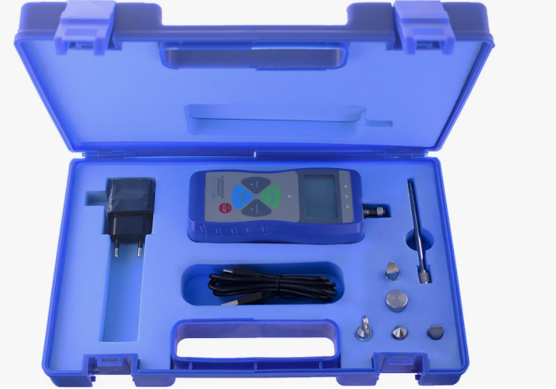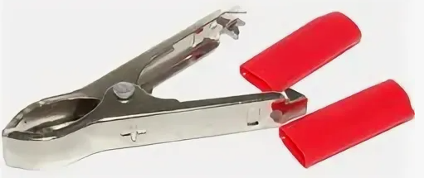

*Идентификация мидий по морфотипу.*

Для идентификации мидий мы использовали признак, педложенный В.Н.Золотаревым и , который позволет с высокой точностью определять виды (Khaitov et al. +++) В данной работе мы разделили мидий при помощи бинокуляра по двум видам Mytilus E. и Mytilus T., поэтому после подписывания створок, мидии были идентифицированы по полосе конхеалинового слоя рядом с лигаментом. Мидии Е-морфотипа обладают перламутровым слоем, плотно прилегающим к лигаменту, в то время как у Т-морфотипа лигамент отделялся от перламутрового слоя конхеалиновым слоем. Таким образом все данные были записаны в полевой дневник, из которого в будущем бралась информация для таблиц и графиков.

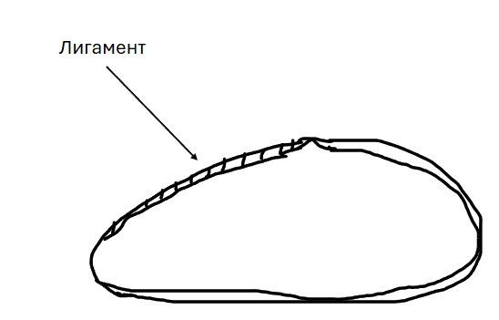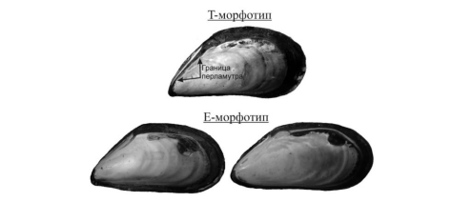

*Статистическая обработка.*

Обработка производилась с помощью языка статистического программирования R (R Core Team 2023).

**Результаты**

На рисунке ++ приведена зависимость силы прикрепления мидий от номера развилки на фукоиде. По графику можно понять, что мидии прикрепляются силнее к основанию *Fucus vesiculosus*, чем к концу фукоида, на крайних развилках растения мидий нет совсем. По данному графику также можно понять, что мидии морфотипа T прикрепляются к фукоидам сильнее, чем мидии морфотипа E. Ещё можно заметить, что на *Ascophyllum nodosum* мидии прикрепляются по всей длине фукоида.

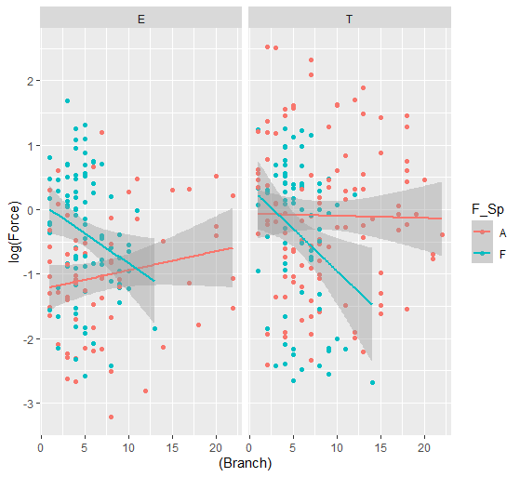

Рисунок +. Зависимость силы прикрепления мидий разных морфотипов от порядка ветвления слоевища.

Как выяснилось значение силы прикрепления зависит от номера развилки *Fucus vesiculosus*, на которой прикрепилась мидия. Мидии, которые сидят ближе к основанию фукоида прикрепляются сильнее, чем мидии, которые прикрепляются ближе к концу фукусов. Это означает, что фукоиды борются с мидиями. На *Ascophyllum nodosum* морфотип-E. и морфотип-T. прикрепляются равномерно по всему тело.